Аннотация к проекту
Данный социально-коммуникативный проект «Мамы разные нужны их профессии важны» для детского сада посвящен знакомству детей с профессиями их мам, характеристиками и особенностями каждой профессии.
Результатом проектной деятельности в старшей группе «»Неугомонные фантазеры» на тему «Мамы разные нужны их профессии важны» стали тематические занятия с детьми, а также игровая форма знакомства с особенностями профессий их мам итоговое мероприятие – фоторепортаж с детьми о профессии мамы.
Данная работа (проект) будет полезна для воспитателей ДОУ при организации проектной деятельности с воспитанниками старшей группы детского сада, а также для родителей детей дошкольного возраста.

Муниципальное автономное дошкольное образовательное учреждение детский сад №1 «Карусель»

Группа №10 «Неугомонные фантазеры»

Педагоги : Шурыгина И.И., Кауц Н.А.
Проект: краткосрочный, групповой, информационно-творческий.
Сроки реализации проекта: март
Проблема: Большинство детей имеют недостаточно знаний и представлений о профессиях матерей.
Обоснование проблемы: недостаточность знаний у детей об особенностях профессий - Низкий словарный запас у детей по данной теме. - Незаинтересованность родителей в совместной игре с детьми в профессии.
Актуальность проекта: Воспитание любви и уважения к родной матери является важнейшей составляющей нравственно-этического воспитания ребенка.
Цель:
Расширить и обогатить знания детей о многообразии профессий мам (взрослых в ближайшем окружении), используя для этого разные формы работы.
Задачи проекта:
Образовательные
- Расширять у детей представления о разнообразии профессий на основе характерных трудовых процессов и результатов труда, представлении о структуре труда (цель, мотив, материал, трудовые действия, результат);
- Расширять знания детей о родных людях, их профессиях, значимости их труда в семье и обществе;
- Сформировать отчетливые представления о роли современной техники в трудовой деятельности человека; познакомить с историей создания механизмов, облегчающих труд человека; расширить представления об эволюции предметов ,изменении профессии в связи с этим;
- Учить отображать представления о трудовых процессах взрослых в сюжетно-ролевых играх, передавая в игре отношение взрослых к работе.
- Заинтересовать родителей в совместной игре с детьми в профессии.
- Активизировать в речи слова, родовые понятия и видовые обобщения, связанные с темой, учить выражать свое отношение к той или иной профессии.
Развивающие:
- Формирование физических, психологических, социальных качеств, необходимых для полноценного развития личности.
- Развивать чувство гордости за свою маму, чувство собственного достоинства.
Воспитательные:
- Воспитывать в детях чувство уважения к труду взрослых. Расширение кругозора, уточнение представлений об окружающем мире, создание положительной основы для воспитания социально-личностных чувств;
- Привлекать детей к посильному участию к подготовке праздника 8 марта, к выполнению обязанностей по дому в помощь маме.
Методы проекта:
-исследовательские: проблемные вопросы, наблюдения;
-наглядные: рассматривание иллюстраций;
-словесные: беседы, чтение литературы, консультации для родителей, объяснения, указания, словесные инструкции;
-технология моделирования;
-слушание музыки.
Формы организации проекта:
-Познавательные занятия
-Тематические выставки;
-Дидактические игры и сюжетно-ролевые игры;
-Трудовая деятельность детей.
-Тематические беседы;
-Слушанье музыкальных произведений.
Участники проекта:
- воспитатель;
- дети старшей группы;
- родители воспитанников.
Возраст детей: 5-6 лет
Гипотеза:
Дети знают, что их мамы работают, но в то же время затрудняются в ответе где и кем. В ходе реализации проекта дети получат знания о женских профессиях. Не следует ждать от детей взрослых форм проявления любви к занятию матерей, но если в ходе реализации проекта дети приобретут знания о профессиях, их назначении и преимуществах, начнут проявлять интерес к работе мам и отражать свои впечатления в продуктивной деятельности, то можно считать, что цель и задачи проекта выполнены.
Ожидаемые результаты:
- Дети должны знать и называть профессии своих мам и их значимость;
- Дети должны знать и называть большое количество профессий, пословиц, поговорок о труде, орудиях труда, должны уметь составить описательный рассказ о профессии.
- Сделать детей более раскрепощенными и самостоятельными.
- У детей должно быть сформировано чувство гордости за свою маму и желание помогать и оберегать ее.
- У родителей должен проявиться интерес к образовательному процессу, развитию творчества, знаний и умений у детей, желание общаться с педагогом, участвовать в жизни группы.
1 этап Организационный
1. Подбор демонстрационного материала;
2. Подобор художественной литературы;
3. Подобор дидактических, настольных игр;
4. Подобор методической литературы;
2 этап Основной
Раздел программы | Виды детской деятельности
Познавательно-речевое развитие | 1. Познавательные занятия:  «Из истории профессий», «Все работы хороши – выбирай на вкус».  2. Творческие рассказы:  «Я горжусь своей мамой»  3. Чтение художественной литературы:  С. Маршак «Почта», Е. Пермяк «Пропавшие нитки», Д.Родари «Чем пахнут ремесла», С. Баруздина «Мамина работа”, Благинина «Вот какая мама»,  4. Вечер загадок о профессиях мам.  5. Заучивание стихов.  6. Создание фотовыставки «Мамы разные нужны, мамы всякие важны».  7. Рассматривание альбома «Профессии».
Коммуникация  Игровая деятельность | Дидактические игры:  «Кому что нужно», «Для чего нужен этот предмет?», «Кем быть?», «Умные машины»,«Кем я хочу стать?», «Магазин», «Профессии», «Назови профессию».
Трудовая деятельность | Беседа о труде взрослых в детском саду  Изготовление атрибутов к сюжетно-ролевым играм «Больница», «Парикмахерская» .
Художественно-эстетическое развитие  Худ. творчество | 1. Рисование «Мамина профессия», “Портрет мамы”  2. Работа с раскрасками: «Женские профессии»
Здоровье и физическое развитие | Подвижные игры:«Почтальон»  Физминутки
Социальное развитие | 1. Сюжетно-ролевые игры:  «Магазин», «Столовая», «Супермаркет», «На ферме», «Ветеринар», «Парикмахерская», «Школа», «Театр», «Ателье», «Библиотека», «Поликлиника», «Детский сад», «Салон красоты», «Фотография»
Музыкальная деятельность | Прослушивание песен о женских профессиях.  Танец с сердцами «Мама»
Взаимодействие с родителями | Консультации  Совместная подготовка к концерту  Совместная подготовка к видеорепортажу «Профессия мамы»

3 этап Заключительный
Фоторепортаж «Профессия мамы»
Продукт проекта :
1. Выставка детского творчества.
2. Стенгазета «Мамы разные нужны их профессии важны» »
3. Видеорепортаж «Профессия мамы»,
Результат:
- Педагоги удовлетворены проведенной работой и результатами проекта.
- Собран и систематизирован весь материал по теме проекта.
- Дети знают и называют большое количество профессий, пословиц, поговорок о труде, орудиях труда, могут составить описательный рассказ о профессии.
- Дети стали более раскрепощены и самостоятельны. В свободной деятельности широко применяют песни, используют для сюжетно-ролевых игр атрибуты и наряды.
- У родителей появился интерес к образовательному процессу, развитию творчества, знаний и умений у детей, желание общаться с педагогом, участвовать в жизни группы.

Приложение к проекту

«Мамы разные нужны их профессии важны»

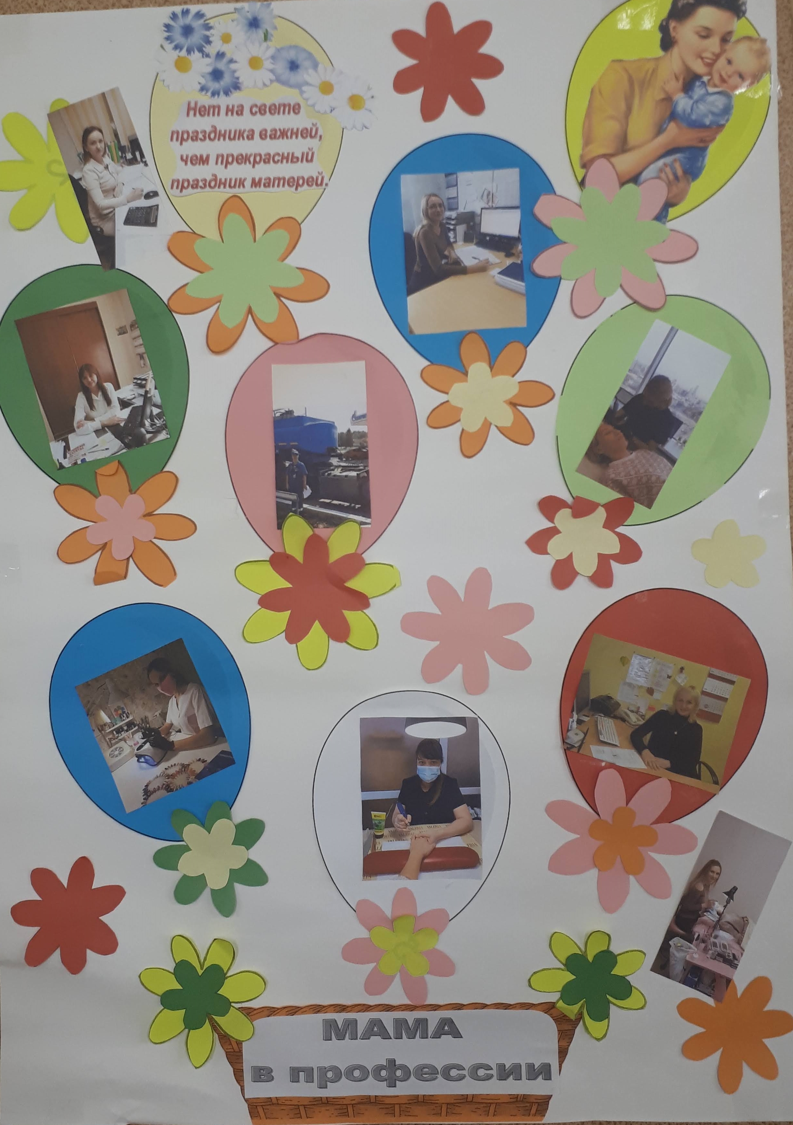

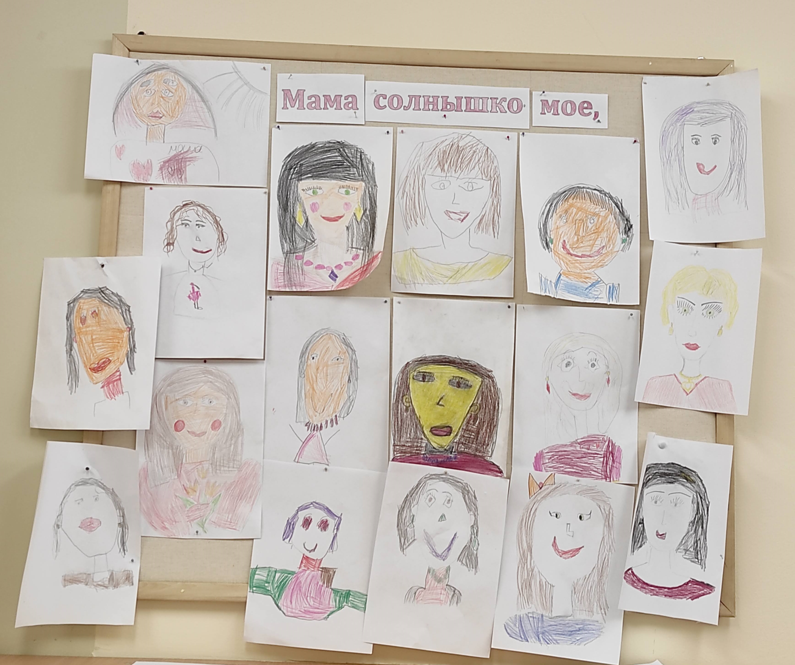

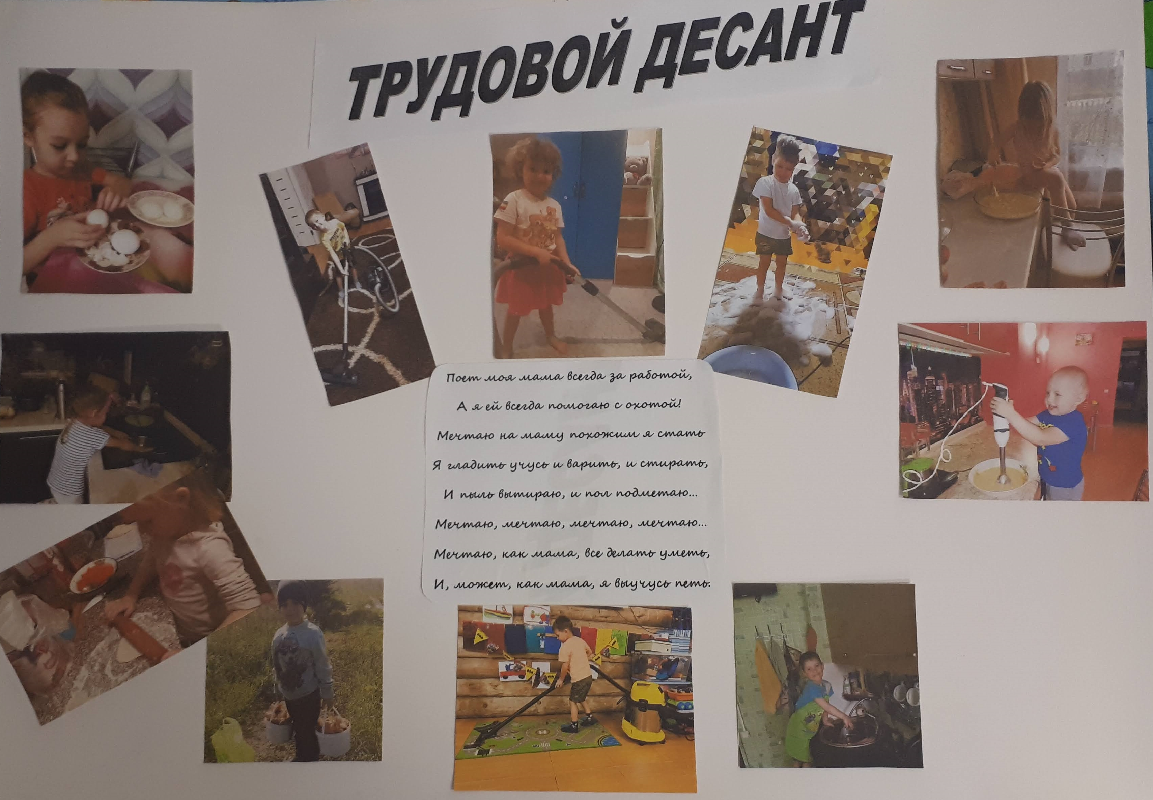

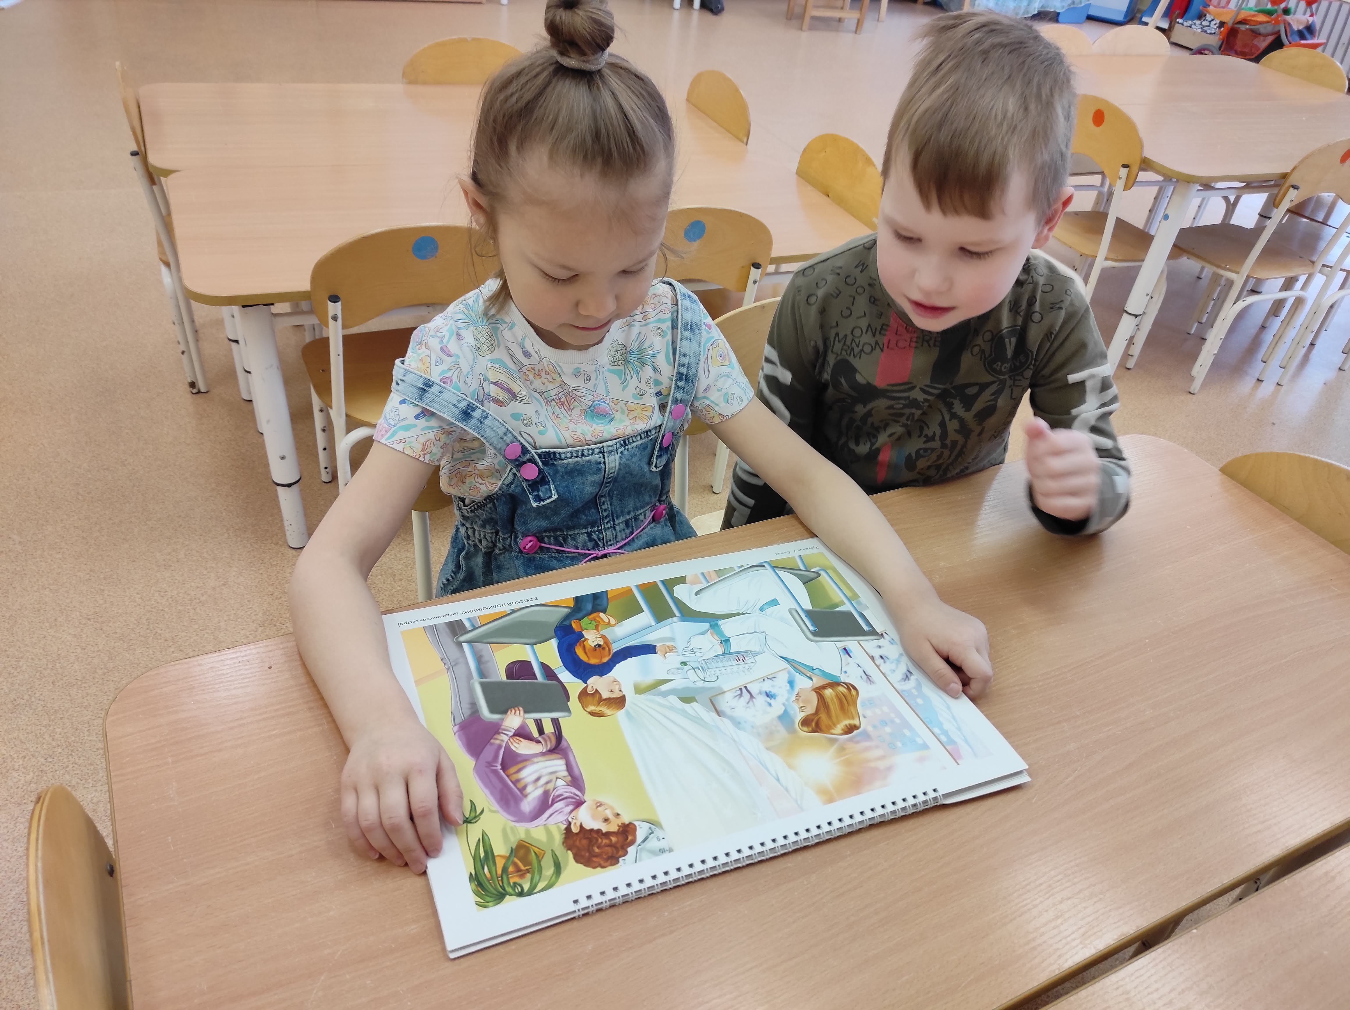
Загадки о профессиях
У этой волшебницы,  Этой художницы,  Не кисти и краски,  А гребень и ножницы.  Она обладает  Таинственной силой:  К кому прикоснётся,  Тот станет красивый. (Парикмахер.)  Летают пальцы птицами –  Поток струится ситцевый.  Летают пальцы пчёлками –  Поток струится шёлковый. (Ткачиха.)  Кто в дни болезней  Всех полезней  И лечит нас от всех  Болезней? (Врач.)  Педиатра ты не бойся,  Не волнуйся, успокойся,  И, конечно же, не плачь,  Это просто детский ... (Врач.)  Не художник он, но краской  Пахнет неизменно,  По картинам он не мастер -  Мастер он по стенам! (Маляр.)  В детском садике обед,  Повар пробу с блюд снимает.  Но ведь мамы рядом нет,  Кто ж на стол там накрывает? (Няня, помощник воспитателя.)  Мы учим детишек читать и писать,  Природу любить,  стариков уважать.(Учитель.)  Мелом пишет и рисует,  И с ошибками воюет,  Учит думать, размышлять,  Как его, ребята, звать? (Учитель.)  Мама всех важней, поверьте!  С толстой сумкой ходит мама.  Принесет письмо в конверте,  Бандероль и телеграмму.  Люди маму очень ждут,  Уважают мамин труд! (Почтальон)  Приготовит мама суп  Малышам из разных групп,  Ловко вылепит котлеты  И нарежет винегреты.  И с такой умелой мамой  Я бываю сытый самый! (Повар) | Мы от простуды вновь страдаем,  Врача мы на дом вызываем.  Он выдаст нам больничный лист.  А кто он как специалист? (Терапевт.)  Спрятан здесь вопрос такой:  Доктор с ниткой и иглой  Как зовётся? Вспоминай  И быстрей ответ давай. (Хирург.)  Этот доктор удалит  Мне легко аппендицит.  Скальпель – лучший его друг,  Кто же доктор тот? … ! (Хирург.)  Скажите, как можно сквозь стенку смотреть? В очках и при свете и то не суметь.  А он между тем разглядел сквозь неё  Не только меня, но и сердце моё. (Рентгенолог.)  Этот врач не просто доктор,  Лечит людям он глаза,  Даже если видишь плохо,  Разглядишь ты всё в очках. (Окулист.)  Мама - золотые руки-  Шьет рубашки, платья, брюки,  Папа, я, сестренка Света –  Все с иголочки одеты! (Портниха)  Мама может ставить банки,  Мазать ссадины и ранки.  Мама делает уколы  Всем ребятам нашей школы.  Мама лаской, добрым словом  Помогает стать здоровым! (Медсестра)  Нужно маме для работы  На пюпитр поставить ноты.  Маму только попроси –  И сыграет: "Ми, соль, си!"  Я скажу ребятам гордо:  "Мама знает все аккорды!" (Музыкант)  Есть у мамы на прилавке  Куклы, мячики, булавки,  Обувь - справа, ткани - слева,  Чашки - на витрине.  Мама словно королева  В нашем магазине! (Продавец)  В школе я ученый самый -  Повезло мне очень с мамой.  От нее узнают дети  На уроке все на свете.  Станут лучше и умней,  Справедливей и добрей. (Учитель)  Доброты, тепла, души  Мамочке не жалко.  Ждут мамулю малыши –  Вася,Маша, Галка,  Паша,Сеня и Марат -  Ждет ее весь детский сад! (Воспитатель)

Физкультурные минутки по теме профессии
Профессии.
Мы в профессии играем, дети идут по кругу,
Их с друзьями называем. взявшись за руки, останавливаются
Врач, учитель, адвокат, каждый ребёнок делает шаг вперёд
Президент и дипломат,
Сторож, дворник, музыкант,
Есть у каждого талант. руку сгибать в локте и поднимать указательный палец вверх
Токарь, швея, продавец, каждый ребёнок делает шаг вперёд
Менеджер и певец,
Колхозник и акушер,
Садовод, милиционер,
Все профессии нужны, ходьба по кругу, взявшись за руки.
Все профессии важны.

Стихи о маминых профессиях
Тёплые вещи быстро и тихо  Шьёт для детишек мама-портниха.  Доит корову с утра спозаранку  В чистом загоне мама-доярка.  Зубки больные без всяких уколов  Вылечит мама – врач-стоматолог.  В детском саду очень много занятий.  Мама там няня и воспитатель.  В школе не меньше занятий. Смотрите:  Ставит оценки мама-учитель.  Из корешочка растить не устанет  Чудо-растение мама-ботаник.  Пишет в газеты статьи и записки  Мама-писатель и журналистка.  Вкусной колбаски достала с витрины  Мама, она – продавец магазина.  Плюшки и булочки кушать спешите!  Их испекла нам мама-кондитер.  Из самолёта прыгает с риском  Смелая мама-парашютистка. | Мамы разные нужны,  Мамы разные важны.  Кто на лавочке сидел,  Кто на улицу глядел,  Толя пел,  Борис молчал,  Николай ногой качал.  Дело было вечером,  Делать было нечего.  Галка села на заборе,  Кот забрался на чердак.  Тут сказал ребятам Боря  Просто так:  — А у меня в кармане гвоздь!  А у вас?  — А у нас сегодня гость!  А у вас?  — А у нас сегодня кошка  Родила вчера котят.  Котята выросли немножко,  А есть из блюдца не хотят!  — А у нас в квартире газ!  А у вас?  — А у нас водопровод!  Вот!  — А из нашего окна  Площадь Красная видна!  А из вашего окошка  Только улица немножко.  — Мы гуляли по Неглинной,  Заходили на бульвар,  Нам купили синий-синий  Презеленый красный шар!  — А у нас огонь погас -  Это раз!  Грузовик привез дрова -  Это два!  А в-четвертых — наша мама  Отправляется в полет,  Потому что наша мама  Называется — пилот!  С лесенки ответил Вова:  — Мама — летчик?  Что ж такого?  Вот у Коли, например,  Мама — милиционер!  А у Толи и у Веры  Обе мамы — инженеры!  А у Левы мама — повар!  Мама-летчик?  Что ж такого!  — Всех важней,- сказала Ната,-  Мама — вагоновожатый,  Потому что до Зацепы  Водит мама два прицепа.  И спросила Нина тихо:  — Разве плохо быть портнихой?  Кто трусы ребятам шьет?  Ну, конечно, не пилот!  Летчик водит самолеты -  Это очень хорошо!  Повар делает компоты -  Это тоже хорошо.  Доктор лечит нас от кори,  Есть учительница в школе.  Мамы разные нужны,  Мамы разные важны.  Дело было вечером,  Спорить было нечего.
Учительница  Мы играть решили в школу,  Превратили группу в класс.  Колокольчиком помашем –  Математика у нас.  Я учительницей буду,  Объяснять пойду к доске.  По столу стучу указкой,  Призывая к тишине.  Поднимите к верху ручки,  Будем пальчики считать:  Два, шестнадцать, десять, восемь… Молодцы! Всем ставлю «пять».  Вижу, нянечка смеётся,  Значит, что-то здесь не так.  Мы неправильно считаем?  Но тогда скажите как.  Быть учителем не просто –  Надо всё уметь и знать:  Петь, читать, писать в тетрадках  И, конечно же, считать. | Повар  А у нас сегодня в группе  Будет нова игра: Все девчонки – поварихи, А мальчишки – повара.  Мы халатики надели,  Колпаки на головах.  И кастрюльки с черпаками  Разложили на столах.  Наши кубики – картошка,  А морковка – карандаш.  Даже мячик станет луком –  Будет вкусным супчик наш.  Всё посолим, помешаем,  По тарелкам разольём.  Кукол весело посадим  И накормим перед сном.  Мы сегодня поварихи,  Мы сегодня повара!  Но тарелочки помоем,  Ведь закончилась игра.
Продавщица  Я сегодня продавщица  В магазине для детей.  У меня полно товаров,  Заходите поскорей.  Входом служат эти стулья,  На прилавок стол похож,  А скамеечки как стены,  Правда, магазин хорош!  Здесь прекрасные игрушки:  Танк, конструктор, мяч, ружьё.  А для девочек есть кукла  И одежда для неё.  Слева детская посудка,  Справа сказки и стихи.  Выбирай, дружок, по вкусу  И на кассу проходи.  Я сегодня продавщица.  Я приветлива, добра.  Покупателям-ребятам  Очень нравится игра! | Стюардесса  Я сегодня стюардесса,  А Серёжка наш – пилот.  Ставим стульчики рядами –  Это будет самолёт.  Полетим мы к жарким странам,  Всех прошу занять места.  Я с улыбкой предлагаю  Пристегнуться не спеша.  Наш пилот гудит всё громче,  Набирая высоту.  Все в окошко посмотрите  И представьте красоту:  Облака вокруг летают –  Это слон, жираф, квадрат…  А внизу, смотрите, точка –  Наш любимый детский сад.  Я сегодня стюардесса,  А Серёжка наш – пилот.  Мы готовимся к посадке.  Жаль, к концу идёт полёт.
Парикмахер  Кто сегодня парикмахер?  Разрешите, буду я.  Я вам сделаю причёску,  Например, как у меня.  Перед зеркалом садитесь,  Я накидку завяжу  И, конечно, первым делом  Аккуратно причешу.  А теперь накрутим чёлку  На большие бигуди,  Заплетём косички сбоку,  Хвост завяжем позади.  Это всё закрепим лаком  Или гелем для волос,  Подведём помадой губки  И чуть-чуть припудрим нос.  Я всё сделала отлично,  Похвалите же меня.  Ведь теперь моя подружка  Стала лучше, чем была. | Доктор  На уколы! На уколы!  Собирайся, ребятня!  Вы не бойтесь! Я не больно –  Ведь хороший доктор я.  Поднимите-ка рубашки,  Я послушаю живот.  Ой-ой-ой! Урчит там что-то,  Срочно выпейте компот.  Вот вам градусник по мышку,  Посидите пять минут.  Я натру вас лучшей мазью,  Наложу на руку жгут.  Может, банки вам поставить?  Я умею – верь - не верь.  И давление измерю,  Вы прилягте на постель.  Я вам выпишу рецептик,  Всё купите по нему.  Позабочусь я о детках,  Потому что их люблю.
Воспитатель  Мама ходит на работу.  И у папы много дел.  Значит надо, чтобы кто-то  И за нами приглядел!  Кто накормит кашей с ложки,  Кто нам сказку почитает,  Кто наденет нам сапожки,  Кто стихи и песни знает?  Кто помирит, кто подскажет,  Кто подружка и приятель  Кто нам фокусы покажет?  Ну, конечно, воспитатель! | Профессии  Мы пока еще ребята,  Не умеем мы считать,  Может знаний маловато,  Но ведь можно помечтать!  Я врачом, наверно, буду,  Стану я лечить людей!  Буду ездить я повсюду  И спасать больных детей!  Скоро буду я военный,  Или просто летчик- ас!  Как герой обыкновенный  Защищать я буду вас!  Балериной и певицей  Я всегда мечтала стать!  Чтоб красиво нарядиться,  Спеть для Вас и станцевать!  Я художником известным  Стану обязательно.  Рисовать мне интересно,  Очень увлекательно!  Я - учительницей школьной,  Детям знанья подарю!  Дети будут мной довольны,  Я вам точно говорю!  Ну а я вернусь сюда!  Ласковым, внимательным  И отзывчивым всегда  Стану воспитателем!
Чем пахнут ремесла?  У каждого дела запах особый:  В булочной пахнет тестом и сдобой.  Мимо столярной идешь мастерской – Стружкою пахнет и свежей доской.  Пахнет маляр скипидаром и краской.  Пахнет стекольщик оконной замазкой. Куртка шофера пахнет бензином.  Блуза рабочего – маслом машинным.  Пахнет кондитер орехом мускатным.  Доктор в халате – лекарством приятным. Рыхлой землею, полем и лугом  Пахнет крестьянин, идущий за плугом.  Рыбой и морем пахнет рыбак.  Только безделье не пахнет никак.  Сколько ни душится лодырь богатый,-  Очень неважно он пахнет, ребята! | Тёплые вещи быстро и тихо  Шьёт для детишек мама-портниха.  Доит корову с утра спозаранку  В чистом загоне мама-доярка.  Зубки больные без всяких уколов  Вылечит мама – врач-стоматолог.  В детском саду очень много занятий.  Мама там няня и воспитатель.  В школе не меньше занятий.  Смотрите: Ставит оценки мама-учитель.  Из корешочка растить не устанет  Чудо-растение мама-ботаник.  Пишет в газеты статьи и записки  Мама-писатель и журналистка.  Вкусной колбаски достала с витрины  Мама, она – продавец магазина.  Плюшки и булочки кушать спешите!  Их испекла нам мама-кондитер.  Из самолёта прыгает с риском  Смелая мама-парашютистка.

Дидактические игры
по ознакомлению детей с женскими профессиями
Цель изучения темы: продолжать расширять представления детей о разнообразных профессиях, их названиях и роде деятельности. Воспитывать уважение к труду взрослых, желание выбрать профессию и потребность трудиться
«Кому что нужно?»  Цель: учить детей соотносить орудия труда с профессией людей; называть соответствующие профессии, предметы и их назначение.  Игровые правила: назвать профессию в соответствии с предметом труда, объяснить назначение предмета.  Игровые действия: поиск нужных предметов.  Оборудование: на столе у педагога разложены предметы-игрушки для труда людей разных профессий: набор медицинских инструментов; набор кухонной посуды; молоток, гвозди, гаечный ключ из детского конструктора; большие картинки с изображением людей разных профессий (подбираются картинки и предметы соответствующих профессий).  Ход игры: педагог приглашает по одному участнику к своему столу. Ребенок берет какой-либо предмет и называет его. Остальные дети должны назвать, кому нужен этот инструмент, что им можно делать. Вызванный ребенок кладет инструмент к картинке с изображением человека соответствующей профессии. Игра продолжается до тех пор, пока не будут названы и разложены все орудия труда. Возможно проведение игры с использованием только картинок с изображением людей определенных профессий и орудий труда. | «Оденем куклу на работу»  Цель: учить детей соотносить рабочую одежду с профессией человека, называть соответствующие профессии.  Игровые действия: поиск нужных предметов одежды в соответствии с названной профессией.  Оборудование игры: на столе у педагога разложены плоскостные изображения рабочей одежды для кукол, на подставках — плоскостные изображения кукол: мальчики и девочки, по 1-2 картинки с изображением различных инструментов (для разных профессий).  Ход игры: педагог рассказывает детям о том, что куклы собираются на работу, каждый должен одеться в рабочий костюм. Дети могут догадаться, кем работает каждый, по картинке, которая лежит рядом с куклой. На этой картинке нарисован предмет, который необходим для работы. Дети по очереди подходят, рассматривают картинку, подбирают одежду и называют соответствующую профессию.  Затем взрослый просит детей закрыть глаза, путает предметы одежды, перекладывает картинки и т. п. Дети исправляют ошибки. Игра повторяется несколько раз.  Игра может проводиться с куклами, для которых специально сшиты разные рабочие костюмы.
«Едем на работу»  Цель: учить детей ориентироваться в пространстве комнаты, находить свое место в соответствии со зрительными ориентирами - картинками с изображением профессиональных символов. Развивать внимание, память в процессе данной игры.  Игровые действия: движение по комнате (изображается поездка на машине) и нахождение стула или места с соответствующей профессиональной символикой (картинкой).  Оборудование игры: на столе у педагога разложены «рули» (круги, в середине которых нарисованы люди разных профессий), в разных местах комнаты стоят стулья, на них лежат картинки, изображающие инструменты.  Ход игры: педагог приглашает детей к своему столу, каждый может выбрать себе профессию, взять руль и поехать на работу, для этого нужно внимательно смотреть на стулья и выбирать картинку с инструментом, подходящим для этой работы. Игра проводится несколько раз, педагог перекладывает картинки на стульях, дети должны снова найти свое место. Затем дети меняются рулями (профессиями), и игра повторяется. | «Собираемся на работу»  Цель: учить детей подбирать инструменты для людей разных профессий. Уточнять, закреплять знания детей о труде взрослых, использовать эти знания в процессе сюжетно-ролевых игр.  Игровые действия: поиск нужных инструментов, складывание их в чемоданчики, стоящие рядом с куклами в рабочих костюмах.  Оборудование игры: куклы в рабочей одежде, чемоданчики (объемные или плоскостные с прорезями для картинок), наборы игрушечных инструментов или наборы картинок с изображением инструментов.  Ход игры: на столе разложены игрушечные инструменты, педагог просит собрать кукол на работу. Подбирать игрушки или картинки надо, посмотрев на рабочую одежду.
“Кто чем занимается”  Цель: Закрепить названия действий, совершаемых людьми разных профессий.  Ход игры: Дети берут картинку с изображением человека определенной профессии и говорят, чем он занимается. Повар… (варит еду), врач… (лечит людей), учитель… (учит детей), строитель… (строит дома), художник… (рисует картины), пианист…(играет на пианино), писатель…(пишет книги), портниха…(шьет одежду), прачка…(стирает одежду), уборщица…(моет полы), продавец…(продает товар), фотограф…(фотографирует людей), воспитательница…(воспитывает детей), ткачиха…(ткет ткани), машинист…(ведет поезд), контролер…(проверяет билеты), машинистка…(печатает на машинке) и т.д. | «От слова к слову»  Цель: учить детей последовательно называть предметы труда и подбирать картинку с изображением человека соответствующей профессии.  Игровые действия: последовательное называние предметов, изображенных на картинках, ориентируясь по стрелкам-пунктирам, называние и подбор картинок с изображением людей той или иной профессии.  Оборудование игры: карты, разделенные на квадраты, в которых изображены предметы труда; квадраты последовательно соединены между собой пунктирной линией, заканчивающейся стрелкой, которая упирается в пустой квадрат; в этот квадрат необходимо положить картинку с изображением человека, которому нужны для работы данные вещи.  Ход игры: ребенок называет последовательно предметы, изображенные на картинках, в конце находит нужное изображение человека соответствующей профессии.
“Кто больше знает профессий”  Цель: Учить детей соотносить действия людей с их профессией, образовывать от существительных соответствующие глаголы (строитель — строит, учитель — учит и т. д.)  . Ход игры: Воспитатель. Я работаю в детском саду воспитателем. Это моя профессия. Я учу вас, как себя вести, играю с вами, рисую, читаю вам стихотворения, рассказы, гуляю с вами, укладываю спать... Это моя профессия — воспитывать вас. А какая профессия у Ирины Владимировны? Она нам готовит обед. Правильно, повар. А какие вы еще знаете профессии? (Ответы.) Каждый взрослый человек обязательно учится какой-либо профессии. Овладев ею, поступает на работу и выполняет определенные действия. Что делает повар? (Дети: Повар варит, печет, жарит, чистит овощи.) Что делает врач? (Осматривает больных, выслушивает, лечит, дает лекарство, делает уколы, операции.) Что делает портной? (Кроит, наметывает, порет, гладит, примеряет, шьет.) Воспитатель называет и другие профессии — строителя, учителя, пастуха, сапожника, а дети называют действия. | “Произнеси правильно”  Цель: Формирование правильного произношения звуков, закрепление названий профессий.  Ход игры: Выучить чистоговорки или скороговорки, шутки, чтобы при повторении чётко произносились свистящие и шипящие звуки; - Часовщик, прищурив глаз, чинит часики для нас. - Водовоз вёз воду из водопровода. - Старый сторож Том сторожит дом. - Ткёт ткач ткани на платье Тане. - Бублик, баранку, батон и буханку пекарь из теста испёк спозаранку - Кровельщик Кирилл криво крышу крыл. Перекрыть крышу пригласили Гришу. - Каша, каша, простокваша, повариха наша Маша, вместо каши на обед приготовила омлет.
“Профессии”  Цель: Закрепить названия профессий и действий, которые совершаются ими.  Ход игры: Вы задаете ребенку вопрос: " Что делает…..?" и называете представителя любой профессии, а ребенок отвечает. Поначалу лучше брать профессии, из которых следует ответ - воспитатель воспитывает, пекарь печет, уборщик убирает. Перемежайте хорошо знакомые профессии с незнакомыми, заодно расскажите о неизвестных ребенку профессиях. Интересно получается, если спросить подряд "Что делает врач?", "Что делает ветеринар?" (разобрать разницу), а затем так же "учитель" и "ученый". От детей иногда слышишь интересные версии. | “Подскажи словечко”  (“Добавлялки”)  Цель: Развивать логическое мышление, внимание, память; учить подбирать слова в рифму.  Ход игры: Дети подсказывают слова, заканчивают стихотворение.  В сумке плотника найдешь молоток и острый … (нож). Инструмент любой у места – и рубанок, и … (стамеска). С огнем бороться мы должны. Мы смелые работники. C водою мы напарники. Мы очень людям всем нужны.  Так кто же мы? – … (пожарники). Я бы летчиком-пилотом Непременно стать хотел, Я тогда на самолете  До Москвы бы … (Долетел). В небо синее пилот поднимает… (самолет). Выгнал коз на бугорок развеселый… (пастушок). Но не с кистью и ведром наш маляр приходит в дом: Вместо кисти он принес механический… (насос). Чтоб не мокли люди под дождем Кровельщик железом покрывает… (дом). Летят опилки белые, летят из-под пилы: Это плотник делает рамы и… (полы). Каждый день газету в дом нам приносит... (почтальон). На глазах у детворы крышу красят... (маляры). Кукол я лечу с утра. Я сегодня... (медсестра). Красить комнаты пора. Пригласили... (маляра). Циркач умеет гарцевать, зверей и птиц... (дрессировать). Южных рыбок нам привёз, юнга будущий... (матрос).

Сюжетно-ролевые игры
«Кукла Катя заболела»
Педагогический замысел: учить двух детей брать на себя роли мамы и врача, действовать адекватно роли, доводить взятую роль до конца игры. Учить детей действиям врача: осмотреть больного, измерить температуру, посмотреть горло, послушать трубочкой; пользоваться в игре атрибутами по назначению, сопровождать свои действия речью, вести простые диалоги. Воспитывать чувство заботы о больном, передавать это ласковой речью.
Материал: медицинская сумка, в которой находятся градусник, трубочка, шпатели, таблетки; детский белый халат, колпачок; кукла с завязанным горлом в кроватке, два телефона.
Содержание игры
Кукла с завязанным горлом лежит в постели. Педагог спрашивает детей о том, что могло случиться с куклой? Почему она не встает с постели? Почему у нее завязано горло? Выслушивает ответы детей, дает комментарии по поводу них, затем уточняет, знают ли дети, что надо делать, когда кто-то заболел? Кто лечит детей и взрослых? Предлагает детям подумать и сказать, кого надо вызвать к больной кукле.
Педагог предлагает поиграть в поликлинику. Он распределяет роли, коротко инструктирует о том, кто что должен делать во время игры. На первом занятии дети действуют по словесному побуждению.
В процессе развития сюжета мама (ребенок) вызывает врача на дом, позвонив по телефону в поликлинику: «Здравствуйте, у меня заболела дочка. Можно вызвать врача?» Врач (ребенок) отвечает, что он придет к больной. Приходит врач с медицинской сумкой, в халате и колпаке. Взрослый помогает развернуть диалог мамы и врача о болезни куклы. Затем врач измеряет температуру, слушает, смотрит горло, дает рекомендации по лечению (пить таблетки, полоскать горло). Взрослый помогает врачу-ребенку вести диалог с куклой и мамой. Мама дает дочке таблетки, питье. Ласково разговаривает с дочкой. Педагог помогает ребенку вести беседу с куклой, выполнять игровые действия.
«Папа вызывает врача»
Педагогический замысел: учить детей брать на себя роли мамы, папы и врача, действовать адекватно роли, доводить взятую роль до конца игры. Продолжать учить действиям врача: осмотреть больного, измерив температуру, посмотрев горло, послушав трубочкой: пользоваться в игре атрибутами по назначению; сопровождать речью свои действия, вести простые диалоги. Воспитывать у детей устойчивый интерес к игре, дружеские взаимоотношения. Учить относиться к кукле, как к дочке.
Материал: медицинская сумка с инструментами, дополнительно включаются: пипетка, бутылочка с каплями, горчичники; детский белый халат, колпачок; кукла с завязанным горлом в кроватке, два телефона, умывальник, мыло, полотенце (из кукольного уголка).
Содержание игры
Педагог предлагает поиграть «в доктора». Распределяются роли врача, мамы и папы, обговариваются действия участников.
Взрослый помогает детям начать игру, распределив роли «в семье»: папа вызывает доктора по телефону к больной дочке, а мама сидит около ребенка, гладит ее по головке, дает пить и т. п.
Приходит врач в белом халате со всеми атрибутами. Папа встречает врача при входе и предлагает ему помыть руки, проводит врача к дочке. Врач спрашивает дочку о том, что у нее болит, осматривает, ставит градусник, слушает, смотрит горло. По ходу игры педагог постоянно помогает детям выполнять действия и сопровождать их речью, обращаясь к детям согласно их роли, например: «Мама, спросите у доктора, как вам лечить дочку?» или: «Доктор, скажите маме и папе, какая температура у их дочки: высокая или нормальная» и т. п.
На следующем занятии роль больного может играть ребенок, таким образом, в игру включаются четверо детей и т. д. по мере развития сюжета. Желательно, чтобы все дети по очереди играли разные роли.
«Скорая помощь»
Педагогический замысел: закрепить умение детей брать на себя роли врача, шофера, мамы, папы, больного, действовать соответственно взятой роли. Учить адекватно пользоваться атрибутами игры, закрепить их назначение и действия с ним.
Материал: машина «Скорая помощь» (игрушка, напольная машина с рулем), халат, шапочка, сумка с инструментами для врача, кровать-кушетка для больного.
Содержание игры
В короткой вступительной беседе педагог рассказывает о том, что надо делать, если человек тяжело заболел или заболел ночью, как ему можно оказать помощь. Предлагает сюжет игры детям. Помогает распределить роли. Начиная игру, педагог рассказывает детям о том, что заболел папа, он не может встать с кровати, чтобы пойти к врачу.
Взрослый спрашивает у детей, что надо делать в таком случае? Дети, в соответствии с предложенным сюжетом, догадываются о том, что надо вызвать скорую помощь. Дочка или сын вызывают скорую помощь по телефону, дежурный в скорой помощи принимает вызов и сообщает врачу. Приезжает врач, звонит в дверь, мама открывает, приглашает пройти в квартиру, помыть руки, дает мыло, полотенце. Врач моет руки и проходит к больному. Взрослый помогает, в случае необходимости, вести диалог больного и врача, сопровождать действия речью. По ходу игры врач осматривает больного, ставит ему градусник, предлагает сделать укол. При выполнении этого действия педагог может оказать помощь (показ, пояснения действий). Если врач пытается сразу уйти, педагог обращает внимание на то, что желательно понаблюдать за больным, посидеть у его кровати, еще раз смерить температуру и т. д.
Врач сидит какое-то время у постели больного, задает ему вопросы о здоровье. Члены семьи провожают его, прощаются. Врач уезжает на машине.
«Скорая помощь увозит куклу Катю в больницу»
Педагогический замысел: продолжать детей учить брать на себя роли врача, шофера, мамы, папы, больного, действовать соответственно взятой роли, адекватно пользоваться атрибутами игры, закрепить их назначение. Продолжать воспитывать вежливое отношение друг к другу, сочувствие больному.
Материал: машина «Скорая помощь» (игрушка, напольная машина с рулем), халат, шапочка, сумка с инструментами для врача, кровати для больных, 2—3 куклы.
Содержание игры
Педагог предлагает новый сюжет игры, подробно его объясняет детям, помогает распределить роли.
Взрослый вместе с детьми-родителями переживает по поводу болезни куклы Кати, предлагает вызвать врача скорой помощи. Мама (ребенок) вызывает врача по телефону. Врач отвечает, что он выезжает, садится в машину, водитель скорой помощи ведет машину, едет. Папа встречает врача, предлагает вымыть руки и провожает к больной дочке. Мама встречает врача у постели дочки, отвечает на вопросы врача. Врач осматривает больную, слушает, измеряет температуру, ощупывает живот и т. п. Врач предлагает отвезти дочку в больницу. Мама берет дочку на руки, вместе с врачом садится в машину, и они едут в больницу. Папа остается дома, наводит порядок, готовит обед и т. п. В больнице, куда приезжают мама и больная кукла Катя, стоят 2-3 кроватки, на которых лежат «больные» куклы. Врач встречает приехавших, забирает Катю и укладывает ее в кровать, успокаивает маму, предлагает ей приехать вместе с папой в больницу завтра. Мама уезжает. Врач дает Кате лекарство и т. д.
Родители звонят в больницу, узнают о здоровье Кати.
В ходе этой игры можно учить детей «навещать» больных в больнице, гулять с ними, помогать нянечке кормить больных кукол и т. п.
«Кукла поправилась»
Педагогический замысел: познакомить детей с новым сюжетом, закрепить игровое действие врача: измерить температуру, осмотреть горло, выслушать трубочкой и т. п. Продолжать учить детей сопровождать речью свои действия, вести простые диалоги.
Материал: белый халат, шапочка, инструменты для врача.
Содержание игры
Короткая беседа о работе врача в поликлинике, распределение ролей.
По ходу игры мамы с дочками и сыночками (куклами) приходят на прием к врачу в поликлинику.
Врач по очереди принимает посетителей. Мама с куклой входит к врачу, здоровается. Врач задает вопросы о здоровье ребенка, смотрит горло, измеряет температуру, слушает и т. п. Все действия сопровождаются речью, педагог помогает организовывать диалоги, направляя действия и вопросы врача, например: «Доктор, вы посмотрите горло, оно не красное?..» После осмотра и рекомендаций прощаются. Входит следующая мама с ребенком и так далее (2— 3 ребенка).
Данный сюжет может проигрываться в течение нескольких игр, пока все дети не побывают в роли врача и родителей больных детей.
«Врач и медсестра»
Педагогический замысел: познакомить детей с ролью медсестры, ее обязанностями, трудовыми действиями: делает уколы, закапывает капли в глаза, уши, ставит горчичники, компрессы, смазывает ранки, забинтовывает. Закрепить цепочку игровых действий врача, мамы, пришедшей на прием с ребенком, врача и медсестры, в которых врач дает распоряжения медсестре. Продолжать учить пользоваться атрибутами, ввести заменители. Продолжать работать над активизацией словаря детей.
Материалы: медицинские инструменты, вата, бинт, палочки для смазывания ранок, йод.
Содержание игры
Для того, чтобы обучение новым игровым действиям шло в контексте игры, роль врача педагог берет на себя. Краткое вступление педагога, объяснение хода игры, распределение ролей.
Врач и медсестра сидят за столом в поликлинике. Рядом шкаф с медицинскими инструментами. Перед кабинетом на стульях сидят посетители. Входит больной. Врач задает ему вопросы, уточняет, что болит, обращается к медсестре с рекомендацией о том, что надо сделать, например: «Промойте, пожалуйста, рану, смажьте йодом и забинтуйте». Больной подходит к медсестре, она (он) выполняет назначение врача. Врач смотрит и помогает в случае необходимости. Затем врач приглашает больного прийти на следующий день на процедуры к медсестре. Больной благодарит и уходит. Врач зовет следующего (2-3 посетителя).
В процессе последующих игр включается регистратура. Пациенты сначала приходят в регистратуру, берут карточку, потом идут на прием к врачу и медсестре. Постепенно «кабинет» медсестры оборудуется отдельно от кабинета врача, дополнительно вводятся процедурные кабинеты и т. п. Таким образом, игра расширяется и углубляется по содержанию.
«Аптека»
Педагогический замысел: познакомить детей с ролью аптекаря, кассира, посетителей аптеки, учить выполнять игровые действия, соблюдать их последовательность.
Материалы: касса, «деньги», витрина аптеки с разными лекарствами и предметами ухода за больными, предметами личной гигиены, белый халат аптекаря, рецепты картинки с изображением лекарств, предметов ухода зa больным.
Содержание игры
Педагог беседует с детьми о прошедшей экскурсии в аптеку. Вспоминает о том, что видели в аптеке, кто там работает, что и как делает, кто приходит в аптеку, что нужно, чтобы можно было купить лекарства и т. п. Взрослый предлагает детям оборудовать аптеку, расставить там все необходимое. Дети выполняют это вместе с педагогом. Распределение ролей: взрослый берет на себя роль аптекаря, кому-то из детей предлагает быть кассиром, остальным — посетителями.
Аптекарь-педагог стоит за витриной, кассир сидит в кассе. Входят посетители, в руках у каждого рецепт от врача, деньги, сумка. Они подходят к витрине, смотрят, есть ли нужное лекарство. Аптекарь помогает им наводящими вопросами, дает рекомендации, подводит детей к беседе по поводу лекарств, их назначения. Дети по очереди получают чеки в кассе (карточки с кружками), подходят к аптекарю, берут лекарства. Взрослый следит за тем, чтобы все дети озвучивали свои действия, для этого он использует как прямые, так и косвенные вопросы.
В следующей игре роль аптекаря поручается кому-то из детей, а педагог становится посетителем и вместе с детьми покупает лекарства, беседует с ними и т.п.
«Поликлиника-аптека»
Педагогический замысел: закрепить умение принимать на себя и обыгрывать роли врача, больного, аптекаря, кассира, медсестры. Продолжать учить детей сопровождать игру речью.
Материалы: атрибуты игр «Поликлиника» и «Аптека».
Содержание игры
Педагог беседует с детьми о работе врача и аптекаря, предлагает ход игры, помогает распределить роли.
Перед кабинетом врача в поликлинике рассаживаются посетители. Врач вызывает по очереди больных. Он беседует с пациентом о его болезни, слушает, смотрит, назначает лечение, выписывает рецепт, дает указания медсестре. Затем больной-ребенок отправляется в аптеку, покупать лекарство. В это время врач принимает следующего посетителя. Далее игра «Поликлиника» идет параллельно с игрой «Аптека».
«Парикмахерская»
Задачи: знакомить детей с профессией парикмахера; учить развивать игровой сюжет, используя имеющийся опыт, и действовать, не выходя за рамки роли; воспитывать вежливое доброжелательное отношение к партнерам по игре.
Ход игры: Роли: «парикмахеры», «клиенты», «кассир».
Клиенты приходят в парикмахерскую. Работают мужской, женский и детский залы.
Парикмахеры стригут, делают прически, маникюр, красят и завивают волосы. Парикмахер спрашивает у клиента, как его постричь, причесать и т. д. Кассир получает деньги и дает чеки.
Клиенты благодарят парикмахеров, прощаются.
Парикмахеры наводят в парикмахерской порядок после рабочего дня.
Материал: Флаконы с парфюмом, краска для волос, зеркала, расчески, фен, ножницы, бритвы, лак для ногтей, бигуди.
«Столовая»
Задачи: знакомить детей с игровыми действиями, имитирующими работу повара и кассира; учить вступать в речевой контакт с партнерами по игре соответственно роли, развивать сюжет игры, переходя от бытовых тем к общественным, производственным.
Ход игры: Роли: «повара», «посетители», «кассир». Повара готовят разные блюда, красиво расставляют их на стойке. Посетители приходят в столовую, моют руки, выбирают еде, платят в кассу деньги.
Кассир знакомит посетителей с меню, принимает от них деньги, дает сдачу, выбивает чек.
Посетители обедают, вступают между собой в общение: «Передайте, пожалуйста, соль», «Спасибо». Повара моют посуду, убирают в столовой.
Материал: Посуда, еда, касса, деньги, постройка — столовая.
«Театр»
Задачи: учить детей самостоятельно организовывать игру – драматизацию по сюжету знакомой им сказки, распределять роли, выявлять характерные черты персонажей.
Ход игры: Драматизация знакомой детям сказки: «Красная Шапочка», «Волк и семеро козлят», «Машенька и медведь», «Три медведя».
Материал: Декорации, костюмы к сказке.
«Детский сад»
Задачи: учить детей отображать в игре труд взрослых, не ограничиваясь только воспроизведением действий, взаимоотношения людей; учить проявлять в игре положительные эмоции и чувства (заботу, благодарность, нежность, вежливость); обогащать знания и представления детей о профессиях работников детского сада.
Ход игры: Роли: «родители», «дети», «воспитатель», «повар», «няня», «врач», «прачка», «артисты».
Родители приводят детей в детский сад. Воспитатель делает с ними зарядку, играет, занимается, выводит на прогулку и т.д. по режиму. Дети идут на музыкальное занятие. Повар чистит картофель, готовит суп, компот, кашу.
Няня убирает группу, раздает детям еду, моет посуду.
Дежурные накрывают столы, убирают посуду после еды.
Врач лечит заболевших детей, перевязывает раны, смазывает ссадины йодом, дает лекарства, измеряет вес и рост детей.
Прачка стирает белье для детей, гладит, меняет постельное белье. В детский сад приезжают артисты и показывают интересный спектакль. Вечером родители забирают своих детей домой.
Воспитатель беседует с родителями, рассказывает, как прошел день, как вели себя дети.
Материал: Посуда, мебель, халат для врача, карандаши, ростомер, бумага, фартуки дежурных, игрушки, утюг, весы и т.д.
«Магазин»
Задачи: учить производить реальные действия с воображаемыми предметами и воображаемые действия с реальными предметами; стимулировать речевое общение в игре; учить развивать игровой сюжет, устанавливать взаимоотношения между действующими лицами в многоролевой игре.
Ход игры: Роли: «продавцы», «покупатели», «шофер», «кассир».
Шофер на машине привозит в большой универсальный магазин товары: продукты, игрушки, одежду. Вместе с продавцами он разгружает машину. Продавцы раскладывают товары по отделам в магазине. В магазин приходят покупатели. Они примеряют одежду, выбирают продукты, игрушки, спрашивают у продавцов о товарах, платят деньги в кассу. Кассир выбивает чек. Покупатели забирают покупки, благодарят. Покупатель обменивает некачественный товар.
Материал: Стеллажи для товаров, одежда, продукты, касса, игрушки, чеки, деньги.
«Больница»
Задачи: учить детей отображать в игре разные стороны окружающей действительности; формировать стойкий интерес к сюжету и игре в целом; обогащать знания и представления детей о профессиях врача, медсестры
Ход игры: Роли: «врачи», «медсестра», «больные».
Больные поступают в больницу. Их привозит «скорая помощь». Врач и медсестра осматривают поступивших больных, берут анализ крови, слушают сердце, легкие, выясняют, что и как болит, оказывают первую помощь, направляют в палату. Дежурный врач делает обход, спрашивает о самочувствии больных. Медсестра выполняет назначения врача: раздает таблетки, делает уколы, перевязки, ставит горчичники, банки и т. д. Хирург делает операцию.
Материал: Бинт, вата, горчичники, медицинские инструменты, шприц, лекарства, банки, белые халаты, фонендоскоп.
«Ателье»
Задачи: учить предварительно планировать будущую игру, выделять определенные правила, которые соответствуют логике сюжета, строить взаимоотношения между участниками игры в зависимости от исполняемых ролей.
Ход игры: Роли: «клиенты», «закройщик», «приемщик», «портной».
Клиенты приходят в ателье, в журналах находят модели одежды. Закройщик советует, что лучше сшить и фасон, предлагает образцы тканей, принимает заказ, снимает мерки. Приемщик оформляет заказ, выписывает квитанцию, рисует выбранный фасон.
Портной шьет изделие, примеряет на заказчике, утюжит готовую модель. Некоторые заказы могут поступать в магазин одежды. Там их продают покупателям.
Клиенты приходят, примеряют изделия, забирают, благодарят работников ателье.
Материал: Каталоги моделей одежды, бумага для зарисовок фасонов, швейные машины, сантиметр, образцы, утюг, тканей, бланки квитанций.
«Библиотека»
Задачи: учить детей общаться в игре, намечать последовательность действий, задавать друг другу вопросы, отвечать на вопросы товарищей, оценивать правильность ответов и действий.
Ход игры: Роли: «библиотекарь», «читатели». Читатели приходят в библиотеку,
рассматривают книги, размещенные на полках, выбирают понравившиеся. Библиотекарь предлагает книги читателям, записывает в библиотеку, вносит в формуляр взятые книги, просит относиться к книгам бережно, аккуратно. Читатели спрашивают у библиотекаря, о чем книга, интересная ли, помогают ему подклеивать порванные книги, рисуют картинки по сюжетам прочитанных книг. Приносят книги домой, читают их своим куклам.
Материал: Формуляры, бумага, ножницы, книги, карандаши, фломастеры, полки, краски, куклы, мелки, клей.
«Почта»
Задачи: учить детей выбирать сюжет для игры, поощрять инициативу при распределении ролей и развитии сюжетных линий; формировать знания и представления детей о профессии почтальона, приемщика посылок.
Ход игры: Роли: «посетители», «приемщик посылок», «почтальон». Посетители приходят на почту, покупают открытки, конверты, марки, звонят по телефону, отправляют телеграммы, посылки. Приемщик принимает посылки, взвешивает, запаковывает, пишет адрес. Посетители пишут письма, опускают их в почтовый ящик.
Материал: Конверты, марки, открытки, посылки, бланки, сумка для почтальона, бумага, журналы, газеты, стойки, ручки.
«Фотография»
Задачи: учить отображать в сюжетно-ролевой игре труд взрослых, взаимоотношения между людьми в процессе труда; побуждать детей принимать активное участие в изготовлении игровых атрибутов.
Ход игры: Роли: «клиенты», «фотограф», «парикмахер».
Клиенты посещают фотосалон. Предварительно в парикмахерской делают красивую прическу, наряжаются. Фотограф усаживает клиентов, устанавливает аппаратуру и освещение, снимает, раздает сделанные фотографии. Клиенты получают фото, благодарят фотографа, показывают друг другу фотографии, кладут их в альбом, посылают в письме своим знакомым.
Почтальон сортирует почту (письма, газеты, журналы), разносит ее по адресам. Адресаты получают газеты, журналы, читают их.
Материал: Фотоаппараты, пленки, конверты, фотографии, квитанции.
«Школа»
Задачи: учить детей совместной игре на уровне продолжительных взаимоотношений; знакомить с профессией учителя; формировать представления и знания о школе.
Ход игры: Роли: «ученики», «учительница». Ученики завтракают, складывают школьные принадлежности в портфель, идут в школу.
Приходят в класс, занимают свое место за партой, готовятся к уроку. Учительница входит в класс, проводит уроки, рисует, читает, считает, пишет вместе с детьми.
На перемене дети играют в подвижные игры.
Учительница проверяет тетради, ставит ученикам оценки, задает домашнее задание. После уроков выходит с учениками на прогулку.
Материал: Постройка — класс, столы, доска, мел, школьные принадлежности.
«Поликлиника»
Задачи: обогащать жизненные впечатления детей для расширения круга игровых действий, сюжетов; формировать представления о поликлинике, работе врача, медсестры; учит избегать в игре стереотипность, развивать сюжет, внося дополнительные детали с согласия остальных участников игры.
Ход игры: Роли: «врачи», «медсестры», «пациенты». Пациенты приходят в поликлинику на медосмотр и посещают врачей в разных кабинетах.
Врачи их взвешивают, измеряют рост, проверяют зрение, осматривают зубы, слушают фонендоскопом, измеряют давление.
Медсестры берут анализ крови.
Если у пациентов есть жалобы на здоровье, врач выписывает рецепты, медсестра делает уколы, перевязывает раны на руке, на голове, закапывает капли, учит больного полоскать горло.
Материал: белые халаты, фонендоскоп, лекарства, бланки рецептов, медицинские инструменты, таблица для проверки зрения.
Пословицы и поговорки о профессиях.
Профессия портной:
Шить не будешь – портным не станешь.
Добрый портной с запасом кроит.
Какова пряха, такова и рубаха.
Без топора не плотник, без иголки не портной.
Портной без кафтана, сапожник без сапог, а плотник без дверей.

Профессия учитель:
Учитель, что родитель – о добре помышляет
Учитель в школе, что посев в поле.
По ученику и учителя судят
Родитель создает тело, а учитель душу.
Почитай учителя, как родителя

Профессия повар:
Добрый повар стоит доктора
Повар с голода не умирает.
Повар и духом сыт бывает.
Не все те повара, у кого ножи долгие.
Плохой повар любое кушанье испортит.
Повару - первый кусок.
Хороший повар и в бою кашу сварит.
Кондитерское дело - не ремесло, а искусство.

Профессия доктор:
Больному нужен врач, а голодному калач.
Верь не болезни, а врачу.
Если врачу не веришь – болезнь не одолеешь.
Один хороший лекарь вылечит скорее, чем сорок плохих.
Об искусстве лекаря судят после выздоровления.
Где много лекарей, там много и больных.
У врача лечись, а у умного учись.

Профессия продавец:
Покупатель дома хвалит, а продавец – в лавке.
Хорош продавец: копейку в ящик, да пятак за сапог.
Продавец что стрелец: оплошного ждет.

Профессия воспитатель:
Кто детям потакает, тот потом слезы проливает.
Из молодого, как из воска: что хочешь, то и вылепишь.
Детей учить – не лясы точить.
Воспитать ребенка – не выпустить цыпленка.
Наказывать легче, воспитывать труднее.
К чему ребенка приучишь, то от него и получишь.

